《Java程序设计》实验报告10

学生姓名： 班级：2017级计算机（ ）班 学号：
实验地点：619室 指导教师：黎才茂
实验日期：2019- - 共2学时
实验环境：Win7 + JDK1.8 + eclipse

1. 实验目的
（1）掌握异常处理基本原理
（2）掌握异常和异常类
（3）了解必检异常和免检异常
（4）掌握异常处理技巧
（5）掌握抛出异常、捕捉异常、处理异常的编程方法
2. 实验内容
用eclipse完成教材编程练习题12.4、12.6、12.7、12.8、12.12、12.14、12.17、12.25的内容。
3. 实验要求
实验报告撰写具体要求，在实验过程中对每道题写明如下内容：
（1）写出实验各步骤；
（2）记录该程序在编译或运行时报告的错误，并加以修正；
（3）程序运行结果截图。

4. 实验过程
12.4
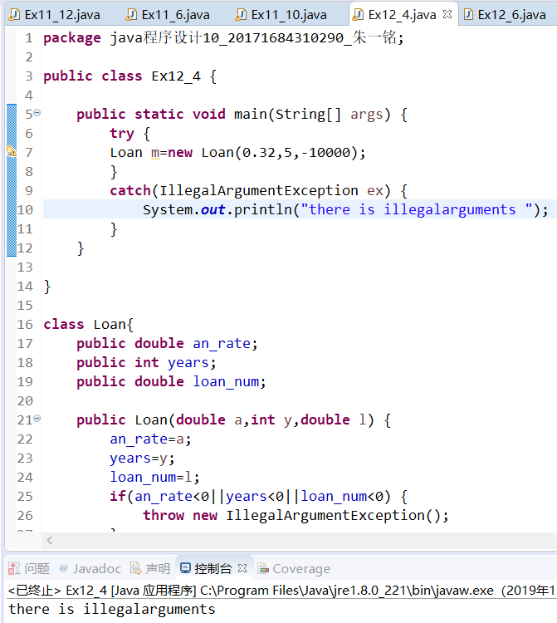
12.6
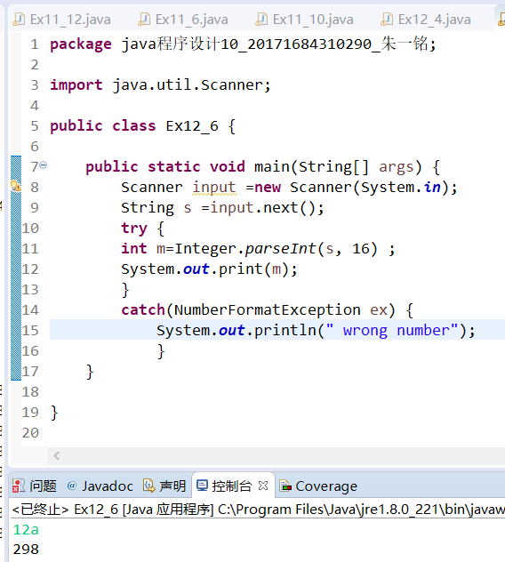
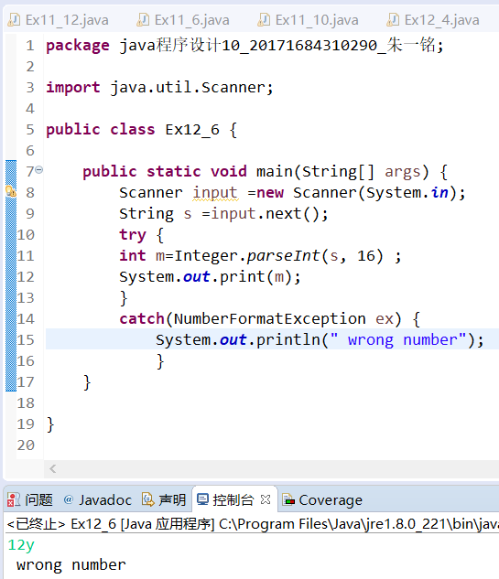

12.7
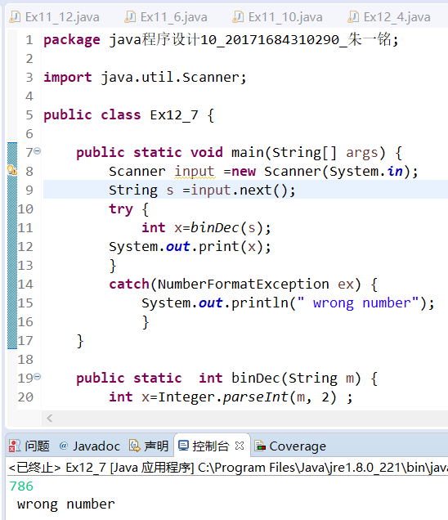

12.8
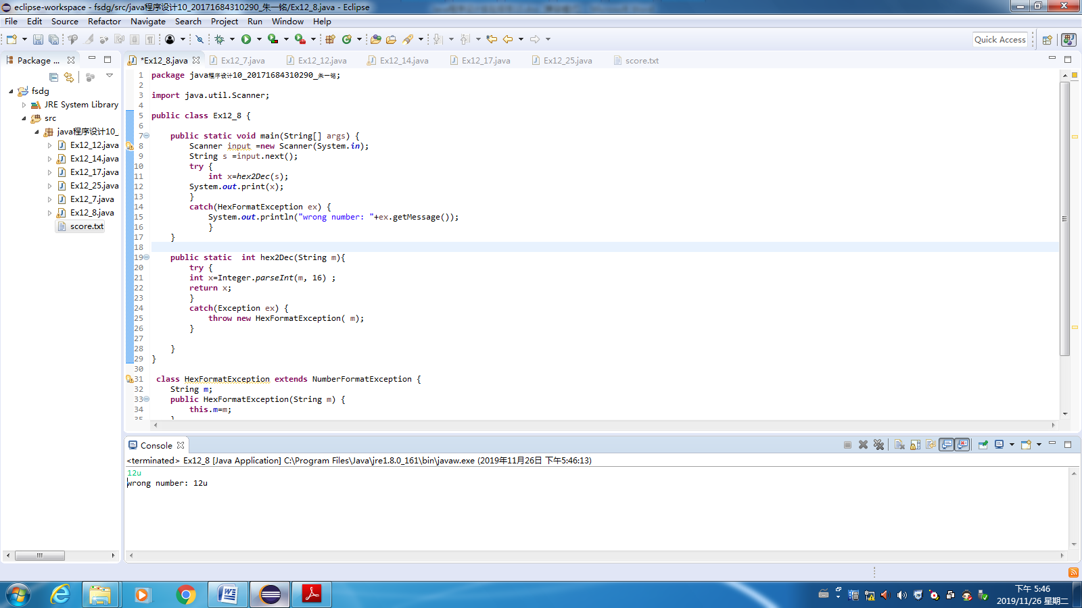

12.12
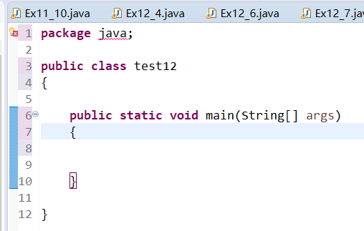
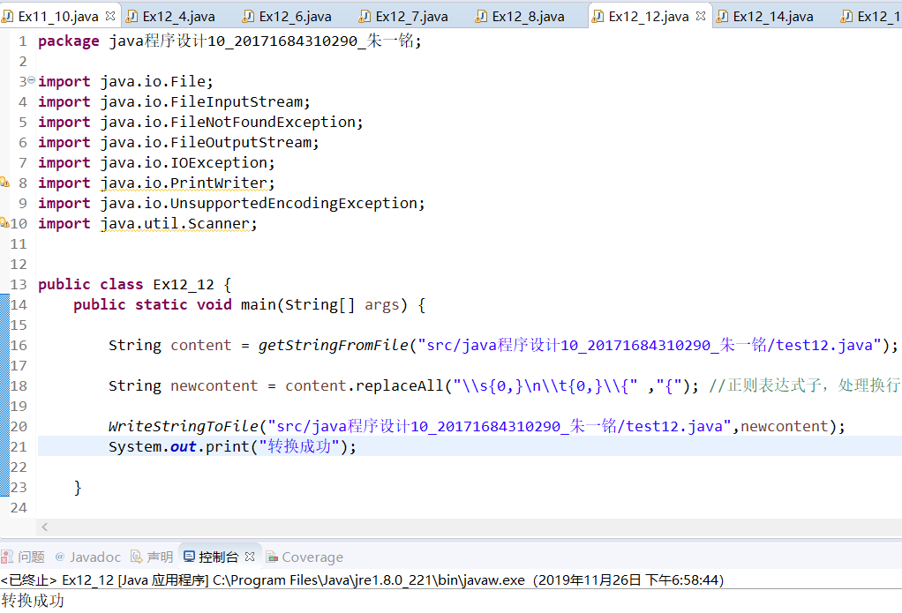
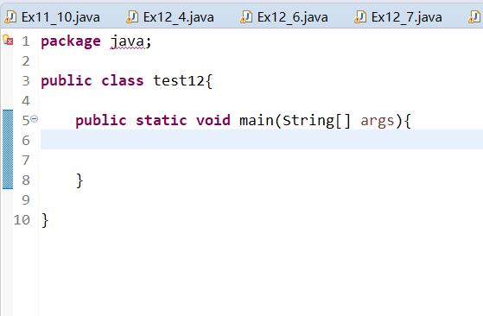

12.14
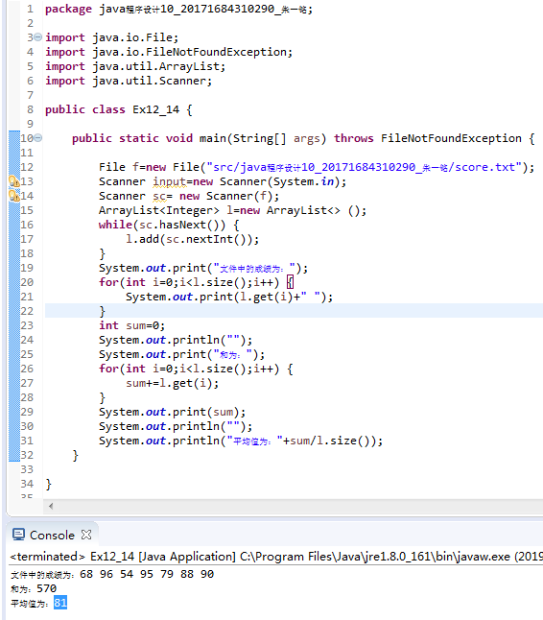

12.17
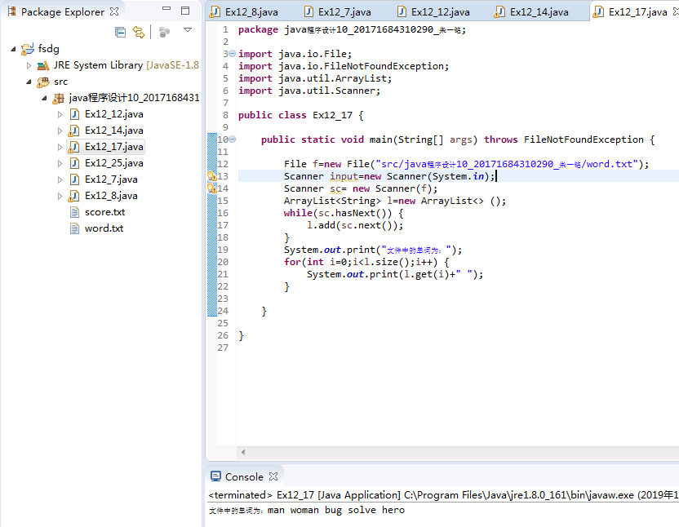
12.25
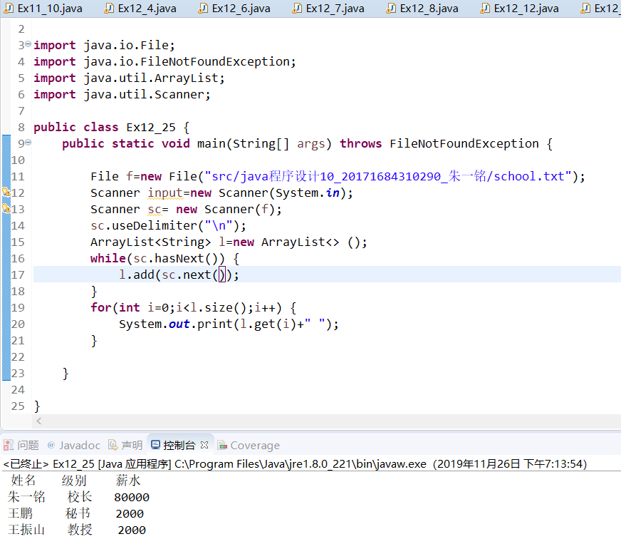

5. 实验总结
12.12
将文件拷贝到包内，然后访问包内的文件的格式为
src/java程序设计10_20171684310290_朱一铭/test12.java

将文件拷贝到src内，然后访问包内的文件的格式为
test12.java

不拷贝到包内，直接访问文件的格式为
File f=new File("C:\\Users\\25305\\Desktop\\school.txt");

提交文件说明：
1）填写实验报告word文档；
2）提交Java源代码，Java文件名的命名方式：
Exn_m.java，例如编程练习题2.3，则对应的源代码文件名：Ex2_3.java（源代码中需要有详细的注释）
3）本次实验所有文件压缩打包，打包文件名命名方式：
Java程序设计n_学号_姓名.rar ， 其中n=1、2、3、……

12.4
package java程序设计10_20171684310290_朱一铭;

public class Ex12_4 {

public static void main(String[] args) {
try {
Loan m=new Loan(0.32,5,-10000);
}
catch(IllegalArgumentException ex) {
System.out.println("there is illegalarguments ");
}
}

}

class Loan{
public double an_rate;
public int years;
public double loan_num;

public Loan(double a,int y,double l) {
an_rate=a;
years=y;
loan_num=l;
if(an_rate<0||years<0||loan_num<0) {
throw new IllegalArgumentException();
}
}
}

12.6
package java程序设计10_20171684310290_朱一铭;

import java.util.Scanner;

public class Ex12_6 {

public static void main(String[] args) {
Scanner input =new Scanner(System.in);
String s =input.next();
try {
int m=Integer.parseInt(s, 16) ;
System.out.print(m);
}
catch(NumberFormatException ex) {
System.out.println(" wrong number");
}
}

}

12.7
package java程序设计10_20171684310290_朱一铭;

import java.util.Scanner;

public class Ex12_7 {

public static void main(String[] args) {
Scanner input =new Scanner(System.in);
String s =input.next();
try {
int x=binDec(s);
System.out.print(x);
}
catch(NumberFormatException ex) {
System.out.println(" wrong number");
}
}

public static int binDec(String m) {
int x=Integer.parseInt(m, 2) ;
return x;
}
}

12.8
package java程序设计10_20171684310290_朱一铭;

import java.util.Scanner;

public class Ex12_8 {

public static void main(String[] args) {
Scanner input =new Scanner(System.in);
String s =input.next();
try {
int x=hex2Dec(s);
System.out.print(x);
}
catch(HexFormatException ex) {
System.out.println("wrong number: "+ex.getMessage());
}
}

public static int hex2Dec(String m){
try {
int x=Integer.parseInt(m, 16) ;
return x;
}
catch(Exception ex) {
throw new HexFormatException( m);
}

}
}

class HexFormatException extends NumberFormatException {
String m;
public HexFormatException(String m) {
this.m=m;
}
public String getMessage() {
return m;
}
}

12.12

12.14
package java程序设计10_20171684310290_朱一铭;

import java.io.File;
import java.io.FileNotFoundException;
import java.util.ArrayList;
import java.util.Scanner;

public class Ex12_14 {

public static void main(String[] args) throws FileNotFoundException {

File f=new File("src/java程序设计10_20171684310290_朱一铭/score.txt");
Scanner input=new Scanner(System.in);
Scanner sc= new Scanner(f);
ArrayList<Integer> l=new ArrayList<> ();
while(sc.hasNext()) {
l.add(sc.nextInt());
}
System.out.print("文件中的成绩为：");
for(int i=0;i<l.size();i++) {
System.out.print(l.get(i)+" ");
}
int sum=0;
System.out.println("");
System.out.print("和为：");
for(int i=0;i<l.size();i++) {
sum+=l.get(i);
}
System.out.print(sum);
System.out.println("");
System.out.println("平均值为："+sum/l.size());
}

}

12.17
package java程序设计10_20171684310290_朱一铭;

import java.io.File;
import java.io.FileNotFoundException;
import java.util.ArrayList;
import java.util.Scanner;

public class Ex12_17 {

public static void main(String[] args) throws FileNotFoundException {

File f=new File("src/java程序设计10_20171684310290_朱一铭/word.txt");
Scanner input=new Scanner(System.in);
Scanner sc= new Scanner(f);
ArrayList<String> l=new ArrayList<> ();
while(sc.hasNext()) {
l.add(sc.next());
}
System.out.print("文件中的单词为：");
for(int i=0;i<l.size();i++) {
System.out.print(l.get(i)+" ");
}

}

}

12.25
package java程序设计10_20171684310290_朱一铭;

import java.io.File;
import java.io.FileNotFoundException;
import java.util.ArrayList;
import java.util.Scanner;

public class Ex12_25 {
public static void main(String[] args) throws FileNotFoundException {

File f=new File("src/java程序设计10_20171684310290_朱一铭/school.txt");
Scanner input=new Scanner(System.in);
Scanner sc= new Scanner(f);
sc.useDelimiter("\n");
ArrayList<String> l=new ArrayList<> ();
while(sc.hasNext()) {
l.add(sc.next());
}
for(int i=0;i<l.size();i++) {
System.out.print(l.get(i)+" ");
}

}

}

